桃園市立大有國民中學112學年度第一學期第一次評量試卷
年 級 | 八 | 考 試  科 目 | 歷史 |  |  | 命 題  範 圍 | 第一章~第二章 | 作 答  時 間 | 45分
班 級 |  | 姓 名 |  | 座 號 |  | 分 數
※歷史科以電腦閱卷，請將答案用2B鉛筆畫在答案卡上，題目卷共45題。
一、選擇題(每題兩分，共七十分)
- （ ）蘇秦是歷史上有名的布衣卿相，出身平民但是能遊說當時六國的國君一起合作，身披六國相印，衣錦還鄉。從蘇秦的例子可以看到當時各國國君用人唯才的狀況，請問這樣的情況是發生在什麼時代？
(A)西周 (B)東周 (C)秦朝 (D)唐朝。
- （ ）以下是阿凱在複習歷代選才方式所摘錄的重點：
- 設立詩、書、易、禮、春秋五部儒家經典博士。
- 立太學，設置博士弟子員，又命郡國挑選好學少年為授業弟子，每年考核，按成績授官。
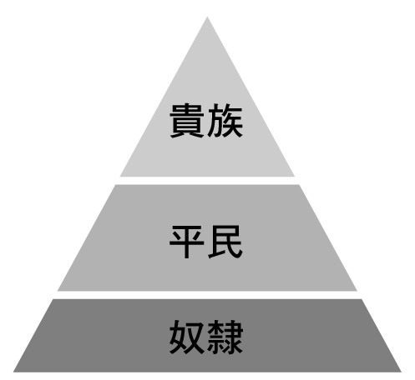
請問以上所敘述的是什麼時代的選才制度？
(A)西周 (B)漢朝 (C)曹魏 (D)唐朝。
- （ ）唐朝是一個胡漢融合，文化非常多元的時代。請問下列何者是當時在唐朝
不可能看到的？
(A)婦女穿著窄袖、胡靴 (B)喝葡萄酒 (C)聽琵琶演奏 (D)統治者獨尊佛教。
- （ ）圖(一)是西周的社會階層圖。請問下列有關圖(一)的敘述，何者正確？
(A)當時的社會階層都是世襲的 (B)各個階級都要遵守禮樂制度
(C)貴族對社會的控制力有限 (D)此社會階層配合郡縣制度。
- （ ）在《唐摭言》中記載唐太宗經過某座城門時，看到一群新科進士正在行進，
就很高興地說：「天下英雄都被我掌握了」。請問下列敘述何者符合唐太宗 圖(一)
時的人才選拔方式？
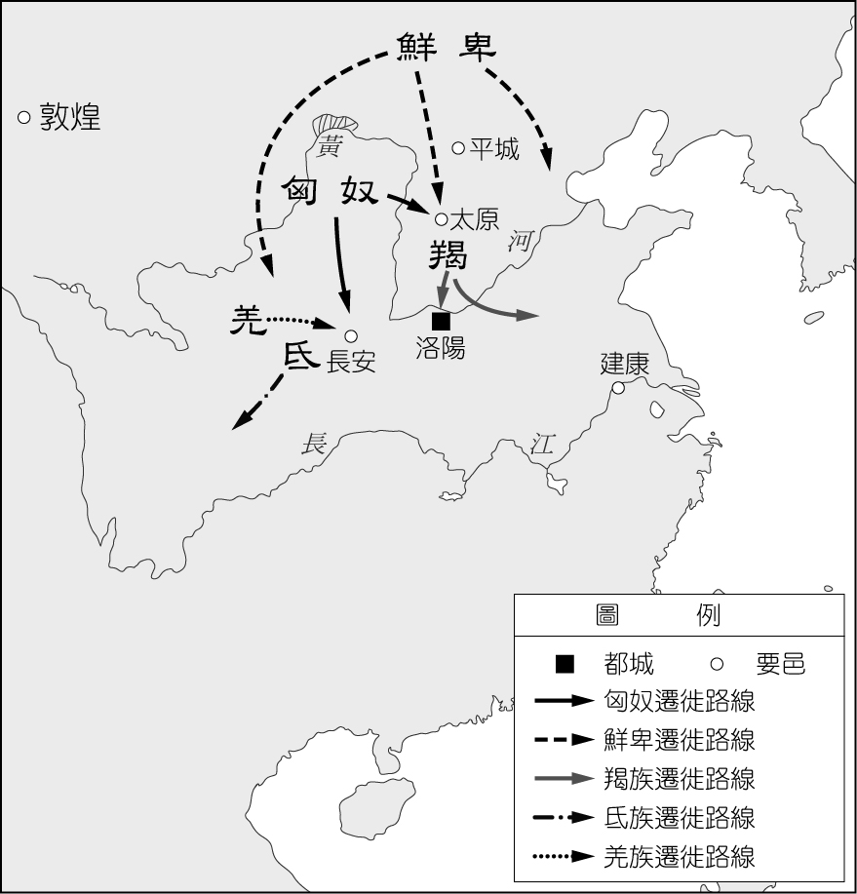
(A)地方官員會幫皇帝挑選符合資格的官員人選
(B)士人無論家世都可參加考試
(C)皇帝統治要能掌握世族
(D)領土廣大需要大規模分封。
- （ ）在湖北雲夢睡虎地發現的秦墓竹簡，有一些法律文書，其中也
記載著戶籍狀況，包括房屋、財產、人口、奴婢、牲畜等。請問
編列如此詳細的戶籍資料目的為何？
(A)讓諸侯在分封時了解自己的封國 (B)為了中央集權統治
(C)為方便尋找任官的人才 (D)避免處理財產時的糾紛。
- （ ）東周時秦國任用商鞅變法，為日後秦國的統一奠下基礎。請問下
列何者不是商鞅所使用的方法？
(A)厲行法治 (B)獎勵軍功 (C)制禮作樂 (D)編列戶籍。
- （ ）圖(二)是中國歷史上某一個時期草原民族遷徙的路線圖。請問以上
遷徙可能出現在哪個時期？
(A)商朝 (B)秦朝 (C)魏晉南北朝 (D)唐朝。 圖(二)
- （ ）秦始皇統一天下，以皇帝自稱開創了一個新的局面，但是秦朝卻只有15年就滅亡了。請問下列何者是造成秦朝快速滅亡的原因？
(A)秦始皇統一文字、車軌、度量衡等 (B)實施郡縣制度
(C)濫用民力修建長城、宮殿等大型工程 (D)以法治國。
- （ ）草原民族和農業民族有不同的文化，請問下列何者為商周以來，農耕文化和草原文化的分界線？
(A)黃河 (B)長城 (C)絲路 (D)長江。
- （ ）西晉滅亡後，司馬睿在長江流域建立東晉政權，為了穩定統治和來自山東的大家族的王家合作，有「王與馬，共天下」的說法。請問發生這種統治狀況的原因為何？
(A)草原民族南下和漢人文化融合 (B)世族的勢力在當時影響很大
(C)東晉採取封建方式統治 (D)地方官員有指派官員的權力。

(背面仍有試題)
- （ ）佛教原是外來宗教，但是經過長期的發展，佛教進而中國化。請問下列有關佛教的敘述，何者正確？
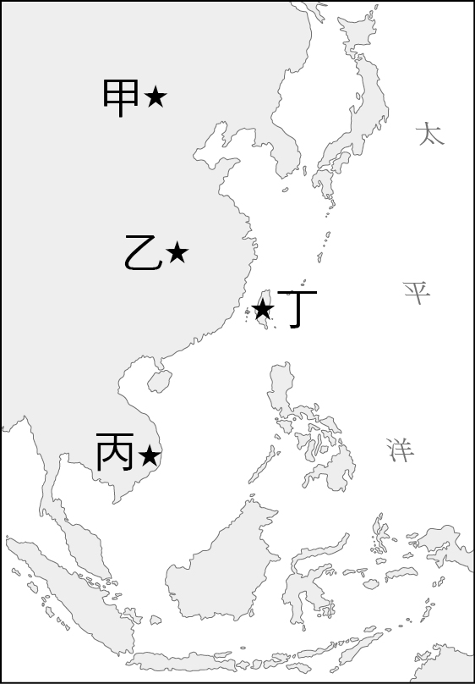
(A)佛教是從大食傳入中國 (B)因唐朝胡風盛行而傳入中國
(C)佛教中國化是受到翻譯佛經的影響 (D)是張騫將佛教傳入中國。
- （ ）有一首歌的歌詞說：「三分天註定，七分靠打拼」，運氣是老天決定
的，但是努力是靠自己。請問在中國歷史上的哪個時期可以靠自身的
努力，即使出身微寒也可考取官位，改變身分？
- 西周 (B)秦朝 (C)魏晉南北朝 (D)隋朝。
- （ ）漢代蔡倫以樹皮、麻頭、破布、廢魚網為原料，做出更便宜的紙，又
被稱為「蔡侯紙」。請問蔡倫改良造紙術所帶來的主要影響為何？
(A)加速知識的流通 (B)成為絲路重要貿易商品
(C)促進外來宗教傳入中國 (D)建立東亞文化圈。
- （ ）西晉首都被攻陷後，大量的移民來到江南，將北方的生產技術和文化
帶到南方，到了東晉末年已達到「天下無事，時和年豐，百姓樂業，
穀帛殷阜，幾乎家給人足矣。」請問以上敘述的是圖(三)中何處的景象？
(A)甲 (B)乙 (C)丙 (D)丁。
- （ ）此地在唐朝時，被稱為「君子國」，在衣冠文物、年號、科舉、政治制
度皆仿唐制。西元682年仿唐制設立國學，教授《周易》、《尚書》等 圖(三)
儒家經典，學習漢字和儒家經典直到19世紀才有所改變。請問上述是現
今何地？
(A)西藏 (B)日本 (C)朝鮮半島 (D)阿拉伯。
- （ ）阿偉讀到了一個「孟姜女哭倒長城」的故事，故事敘述著修建長城民工的辛苦，據說當時動用了30萬人修築長城。請問這西起臨洮，東到遼東的長城，是秦朝為了抵擋何者而建？
(A)突厥 (B)鮮卑 (C)匈奴 (D)吐蕃。
- （ ）商周時期都是採用封建制度，但兩者統治略有不同。請問下列何者正確？
(A)商朝原控制黃河中游，周朝控制黃河下游 (B)商朝封建的控制比西周更加嚴密
(C)兩者皆透過封建，建立統治者的共主地位 (D)周王室的分封承認原有地方勢力。
- （ ）小希在整理有關漢武帝相關事蹟的筆記時列出表(一)，但是表(一)內容有誤，請問何者不是漢武帝的事蹟？
甲 | 實施察舉制度
乙 | 派遣張騫出使西域
丙 | 出兵討伐匈奴
丁 | 鼓勵胡漢融合
(A)甲 (B)乙 (C)丙 (D)丁。
- （ ）中國歷史上某個時期的選官制度，是由出身當地的中央官員任中
正官，負責評定本州郡士人的品級，分為上上、上中、上下、中上、
中中、中下、下上、下中、下下九等，作為吏部授官的依據。請問 表(一)
這是中國什麼時期的選才方式？
(A)西周 (B)漢代 (C)魏晉南北朝 (D)隋代。
- （ ）承上題，以下俗語何者符合當時的時代狀況？
(A)遺子黃金滿屋，不如教子一經 (B)上品無寒門，下品無世族
(C)十年寒窗無人問，一舉成名天下知 (D)萬般皆下品，唯有讀書高。
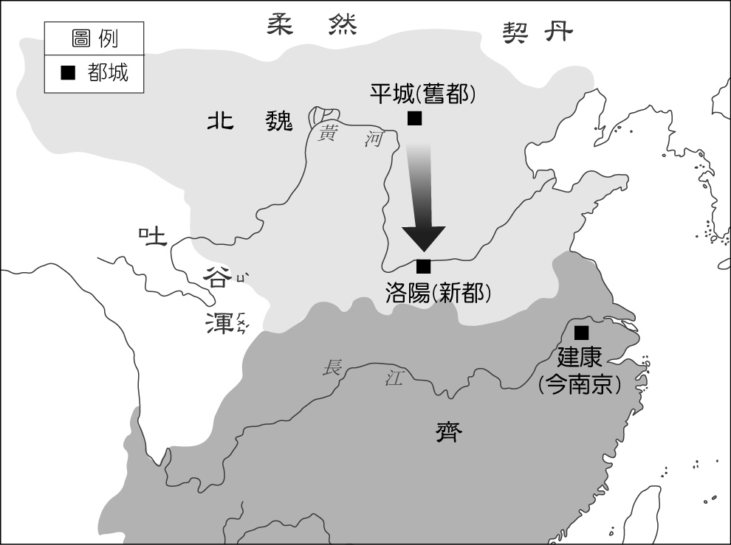
- （ ）石窟寺簡稱石窟，是佛教建築寺廟的一種，直接開鑿山崖
而成。山西大同的雲岡石窟，修建費時約40年，現存洞窟
53個，雕像超過50000尊，是由當時的皇家貴族主持開鑿。
請問雲岡石窟建於何時？
(A)周朝 (B)漢朝 (C)魏晉南北朝 (D)唐朝。
- （ ）小祐在書中看到一段文字：「帝國領土設有48郡，其下再
分設數千百個縣。從首都派遣到各郡縣的官員進行管理和
徵稅的工作」請問上述統治情形最早發生在什麼時代？
(A)西周 (B)秦朝 (C)西晉 (D)唐朝。
- （ ）圖(四)為中國歷史上某個朝代搬遷首都的路線圖。請問這是
下列哪個民族的政策？
(A)鮮卑 (B)匈奴 (C)突厥 (D)吐蕃。
圖(四)
- （ ）廣州的懷聖寺是中國最早的伊斯蘭教清真寺之一，當時的阿拉伯人從海路到廣州來經商，也將伊斯蘭教傳至中國。請問伊斯蘭教何時傳入中國？
- 漢朝 (B)北魏 (C)西晉 (D)唐朝。

(第三頁仍有試題)

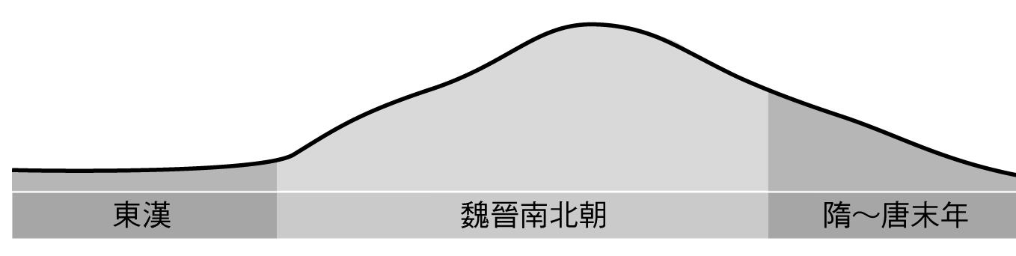
- （ ）圖(五)是某一股勢力在不同時代興衰
的示意圖。請問根據其曲線，是什
麼勢力的興衰消長？
(A)平民任官的人數
(B)封建諸侯的控制力
(C)胡漢融合的程度
(D)世族的政治影響力。 圖(五)
- （ ）唐朝王之渙的〈涼州詞〉描繪當時邊塞的景象：「黃河遠上白雲間，一片孤城萬仞山。羌笛何須怨楊柳，春風不度玉門關。」詩中所提到的玉門關是當時通往某地的交通要道，請問玉門關以西的地區當時如何稱呼？
(A)西域 (B)大秦 (C)天竺 (D)新羅。
- （ ）以下是中國歷史上某一個朝代所頒布的政策：
  - 禁穿胡服、改穿漢服。
  - 禁說胡語，漢語成為唯一官方語言。
  - 改胡姓為漢姓。
  - 鼓勵胡漢通婚。
這些政策實施後，促進了境內的胡漢融合，對後世的發展非常重要。請問這些族群融合政策是以下何者所推
行？
(A)北魏 (B)西晉 (C)漢朝 (D)唐朝。
- （ ）我們常常說的「買東西」，是根據古代制度而來的說法，當時首都採取住宅區和商業區分離，商業區在城中的「東市」和「西市」，東市多中國商人，西市多胡商。在城市中可以看到突厥人、印度人、波斯人、敘利亞人、越南人、朝鮮人、日本人、猶太人、阿拉伯人，具有國際色彩。請問這是什麼時代的景象？
(A)漢代的長安 (B)西晉的洛陽 (C)東晉的建康 (D)唐代的長安。
- （ ）唐朝的文成公主嫁到某地和親，促進了唐文化對當地的影響，文成公主帶入了當地原本沒有的農作物種子、工匠、書籍和佛教，改變了當地人的生活，她在當地生活長達40年，受當地人敬重。請問文成公主影響何地文化？
(A)蒙古 (B)新疆 (C)西藏 (D)印度。
- （ ）司馬遷在《史記》中將張騫出使西域稱為「鑿空」，是前所未有的活動，對漢朝也有很大的影響。請問張騫通西域所帶來的影響為何？
(A)成功尋求盟友擊敗匈奴 (B)促進東西文化交流 (C)加速胡人的漢化 (D)佛教從中國向外流傳。
- （ ）在日本的奈良時代，從中國渡海到日本傳教的唐代高僧鑑真一行人當中，有一位擅長建築技術的僧侶是波斯人，在後來奈良的唐招提寺興建工程中有重要的地位。請問會有這樣的情況原因為何？
(A)佛教的發源地是波斯，故有波斯僧侶 (B)當時日本是東亞文化圈之首，大家都到日本學習
(C)唐代社會多元，民族融合 (D)波斯人擅長建築工藝，特別聘請。
- （ ）下列有關封建制度的敘述，何者正確？
(A)封建制度始於秦朝 (B)受到分封的諸侯都聽命於皇帝
(C)封建制度的統治採取中央集權 (D)統治者將土地、人民和財產授予貴族。
- （ ）周朝分為「西周」和「東周」的轉捩點是發生何事？
(A)統治制度從封建制改郡縣制 (B)首都因戰爭而搬遷
(C)周王再度進行分封 (D)氣候改變原住地不宜耕種。
- （ ）唐朝王翰的〈涼州詞〉中寫到：「葡萄美酒夜光杯，欲飲琵琶馬上催。」詩中的葡萄和琵琶都是外來的東西，非中國原產。請問是來自何處？
- 西域 (B)匈奴 (C)大秦 (D)吐蕃。

二、題組(每題三分，共三十分)
- 孔子是儒家的代表人物，他提出的學說是為了解決當時所遇到的秩序問題。請回答下列有關儒家學說的問題：
( )(36)「佾舞」是當時宗廟宮庭雅樂舞。天子用八佾，諸侯六佾，大夫四佾，士二佾。季氏是當時魯國的
卿大夫，卻在家廟用八佾舞，孔子評論季氏「八佾舞於庭，是可忍也，孰不可忍也。」表達他對
季氏僭禮的想法。請問季氏的行為表現出什麼制度的崩壞？
- 封建制度 (B)郡縣制度 (C)科舉制度 (D)九品官人之法。
( )(37)當時除了孔子，也有許多人提出各種說法，希望能改善當時的社會秩序，而統治者也希望藉由不同
的學說求富求強。請問這是什麼時代的特色？
- 西周 (B)東周 (C)秦朝 (D)魏晉南北朝。

(背面仍有試題)
( )(38)孔子曾為魯國的司寇(官位名稱)，也曾周遊列國和到民間教書。從孔子工作生涯的不同內容，可以
反映出什麼當時的時代特色？
(A)科舉考試不易考取 (B)統治階層由貴族世襲
(C)世族社會的形成 (D)知識不再被貴族所壟斷。
( )(39)儒家學說在孔子的時代也許不是最為人所用的，但是在後世卻成為中國思想文化的主流。請問儒學
在何時有獨尊地位？
(A)商朝 (B)周朝 (C)秦朝 (D)漢朝。
( )(40)承上題，造成儒家學說在當時成為中國思想文化主流的原因為何？
(A)學習儒家學說才能考取官位 (B)儒家學說成為當時民眾的心靈寄託
(C)當時的皇帝統一文字、貨幣和思想 (D)受到草原民族的影響而更重視儒家文化。

- 圖(六)為唐朝疆域圖，唐朝和周邊國家多有互動。請根據圖(六)回答下列問題：
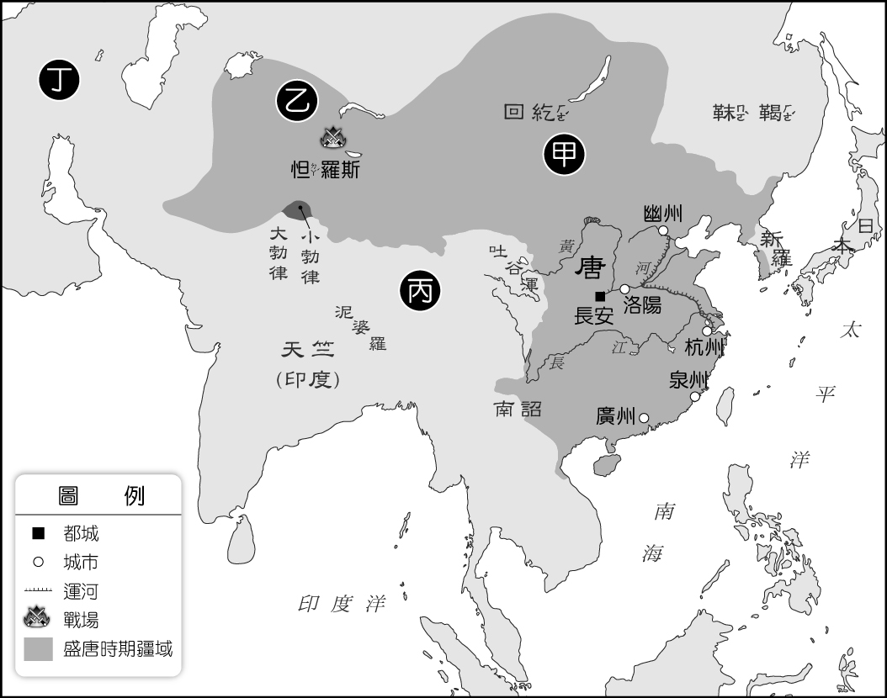
( )(41)唐朝社會風氣兼容並蓄，外國人也可
戊
參加科舉考試，當時有一位考上科舉
乙
考試的官員，原來是跟著遣唐使到長
甲
安學習唐代制度，他在27歲通過科舉
己
考試，金榜題名。請問他可能來自圖(六)
丙
中何處？
(A)甲 (B)丁 (C)戊 (D)己。
丁
( )(42)玄奘為了求取佛法，歷經千辛萬苦，行程
五萬里，經過一萬多個國家。他將整個經
過寫成《大唐西域記》留下對當時所經之
地風土民情的記載。請問玄奘此行的目的
地是圖(六)中何處？
(A)甲 (B)乙 (C)丁 (D)戊。
( )(43)唐朝由盛轉衰的西元七世紀後半，正是該
帝國興起的時候，雙方曾於怛羅斯之役交 圖(六)
戰。請問該帝國是圖(六)中何處？
(A)甲 (B)乙 (C)丙 (D)戊。
( )(44)承上題，怛羅斯之役所帶來的影響為何？
(A)中國的造紙術西傳 (B)各國紛紛派遣使節來唐學習
(C)首度打通絲路 (D)唐朝禁止外來文化。
( )(45)唐太宗在打敗圖(六)中何處之後，被尊稱為天可汗？
(A)甲 (B)乙 (C)丙 (D)己。

(恭喜你寫完了，要再檢查一下喔！)

